Tipos de Organigramas:
Basándome en las clasificaciones planteadas por Enrique B. Franklin (en su libro "Organización de Empresas") y Elio Rafael de Zuani (en su libro "Introducción a la Administración de Organizaciones"), pongo a consideración del lector la siguiente clasificación de organigramas: 1) Por su naturaleza, 2) por su finalidad, 3) por su ámbito, 4) por su contenido y 5) por su presentación o disposición gráfica.
- POR SU NATURALEZA: Este grupo se divide en tres tipos de organigramas:
  - Microadministrativos: Corresponden a una sola organización, y pueden referirse a ella en forma global o mencionar alguna de las áreas que la conforman [2].
  - Macroadministrativos: Involucran a más de una organización [2].
  - Mesoadministrativos: Consideran una o más organizaciones de un mismo sector de actividad o ramo específico. Cabe señalar que el término mesoadministrativo corresponde a una convención utilizada normalmente en el sector público, aunque también puede utilizarse en el sector privado [2].
- POR SU FINALIDAD: Este grupo se divide en cuatro tipos de organigramas:
  - Informativo: Se denominan de este modo a los organigramas que se diseñan con el objetivo de ser puestos a disposición de todo público, es decir, como información accesible a personas no especializadas [3].Por ello, solo deben expresar las partes o unidades del modelo y sus relaciones de líneas y unidades asesoras, y ser graficados a nivel general cuando se trate de organizaciones de ciertas dimensiones [3].
  - Analítico: Este tipo de organigrama tiene por finalidad el análisis de determinados aspectos del comportamiento organizacional, como también de cierto tipo de información que presentada en un organigrama permite la ventaja de la visión macro o global de la misma, tales son los casos de análisis de un presupuesto, de la distribución de la planta de personal, de determinadas partidas de gastos, de remuneraciones, de relaciones informales, etc. Sus destinatarios son personas especializadas en el conocimiento de estos instrumentos y sus aplicaciones [3].
  - Formal: Se define como tal cuando representa el modelo de funcionamiento planificado o formal de una organización, y cuenta con el instrumento escrito de su aprobación. Así por ejemplo, el organigrama de una Sociedad Anónima se considerará formal cuando el mismo haya sido aprobado por el Directorio de la S.A. [3].
  - Informal: Se considera como tal, cuando representando su modelo planificado no cuenta todavía con el instrumento escrito de su aprobación [3].
- POR SU ÁMBITO: Este grupo se divide en dos tipos de organigramas:
  - Generales: Contienen información representativa de una organización hasta determinado nivel jerárquico, según su magnitud y características. En el sector público pueden abarcar hasta el nivel de dirección general o su equivalente, en tanto que en el sector privado suelen hacerlo hasta el nivel de departamento u oficina [2].
Ejemplo:
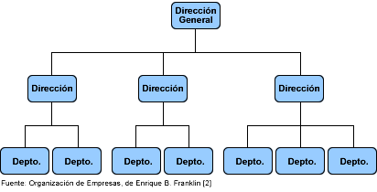
  - Específicos: Muestran en forma particular la estructura de un área de la organización [2].
Ejemplo:
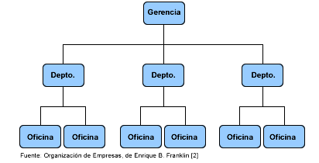
- POR SU CONTENIDO: Este grupo se divide en tres tipos de organigramas:
  - Integrales: Son representaciones gráficas de todas las unidades administrativas de una organización y sus relaciones de jerarquía o dependencia. Conviene anotar que los organigramas generales e integrales son equivalentes [2].
Ejemplo:
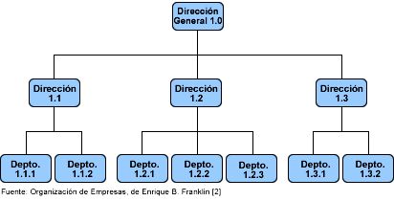
  - Funcionales: Incluyen las principales funciones que tienen asignadas, además de las unidades y sus interrelaciones. Este tipo de organigrama es de gran utilidad para capacitar al personal y presentar a la organización en forma general[2].
Ejemplo:
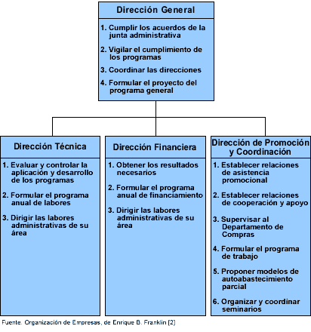
  - De puestos, plazas y unidades: Indican las necesidades en cuanto a puestos y el número de plazas existentes o necesarias para cada unidad consignada. También se incluyen los nombres de las personas que ocupan las plazas [2].
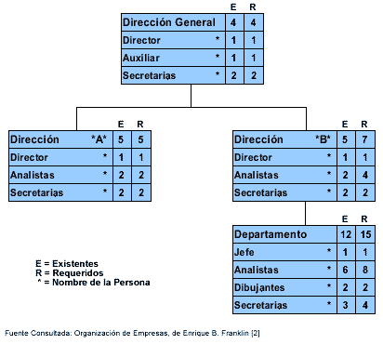
- POR SU PRESENTACIÓN O DISPOSICIÓN GRÁFICA: Este grupo se divide en cuatro tipos de organigramas:
  - Verticales: Presentan las unidades ramificadas de arriba abajo a partir del titular, en la parte superior, y desagregan los diferentes niveles jerárquicos en forma escalonada. Son los de uso más generalizado en la administración, por lo cual, los manuales de organización recomiendan su empleo [2].
